Трудности школьной адаптации: как помочь ребёнку?
Уважаемые, родители! Ваш ребёнок скоро пойдёт в школу. Он переходит на новую ступень и, как адаптируется к школьной жизни, зависит от Вас. Чтобы ему легче адаптироваться, предлагаем теоретические и практические задания.
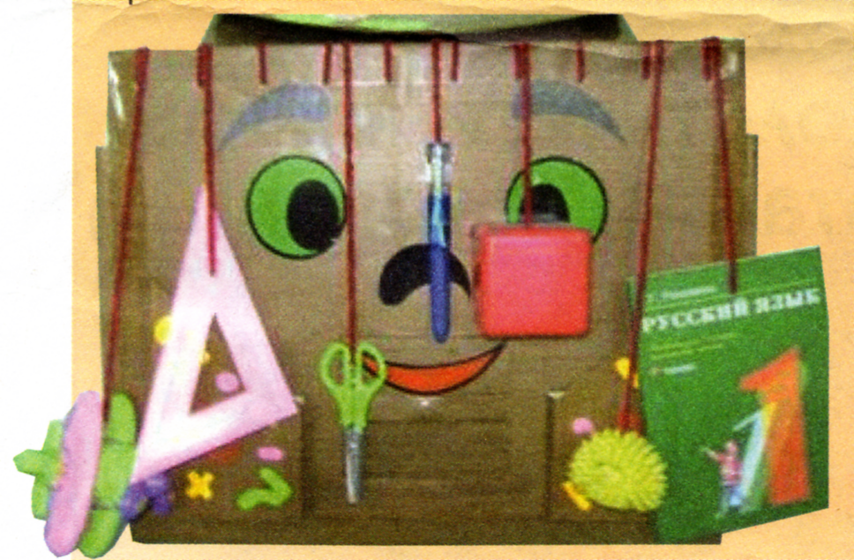
- Сводите детей подготовительной группы на экскурсию в ближайшую школу. Договоритесь с администрацией, чтобы экскурсию вели школьники третьих-четвертых классов. Пусть дети пройдутся по школьным коридорам, заглянут в классы, в физкультурный зал, в буфет и даже в туалеты.
- Организуйте встречу родителей будущих первоклассников с родителями выпускников прошлых лет. Пусть они расскажут о главных трудностях первого года обучения, с которыми пришлось столкнуться им лично: об утренних сборах, о группе продленного дня, о посещении туалета, о том, как получать необходимую информацию о происходящем.
- Поиграйте с детьми в игры, моделирующие «экстремальные» школьные ситуации.
Игра «Сложи в портфель»
Надо собрать в портфель (рюкзак) разложенные в беспорядке вещи за возможно короткое время. Во время игры, которую можно превратить в увлекательное состязание, особое внимание нужно обратить на «упаковку» продуктов, которые родители дают ребенку в качестве завтрака или в дополнение к завтраку. Продукты должны лежать в специальной, плотно закрывающейся и при этом легко открывающейся коробочке. Если ребенок берет с собой термос или бутылочку с питьем, к этим предметам, помещенным в портфель, тоже нужно относиться с повышенным вниманием.
Кстати, эту тему нужно обязательно обсудить с родителями на одной из майских встреч. Их тоже можно «потренировать» в искусстве укладывания портфеля.
Игра «Найди свою одежду»
Устраивается куча-мала из детских вещей. Нужно быстро отыскать в ней свои вещи и одеться. Эту игру можно провести в присутствии родителей и объяснить им, что вещи, в которых ребенок ходит в школу, лучше метить — либо биркой с именем и фамилией ребенка, либо каким-нибудь отличительным знаком, который легко бросается в глаза и помогает малышу обнаружить предмет одежды.
Игра «Ботинки! В мешок»
Мешки со сменной обувью — неизбежная школьная реальность. Дети приносят в мешках сменную обувь и упаковывают в них обувь уличную. Это умение нужно обязательно потренировать. В силах воспитателей превратить это в азартную состязательную игру — парную или командную, когда игроки обуваются и разуваются на время.
А внимание родителей нужно обратить на то, что мешок должен легко вмещать в себя сапоги. Возможно, для уличной обуви нужен дополнительный «вкладыш» в виде полиэтиленового пакета.

